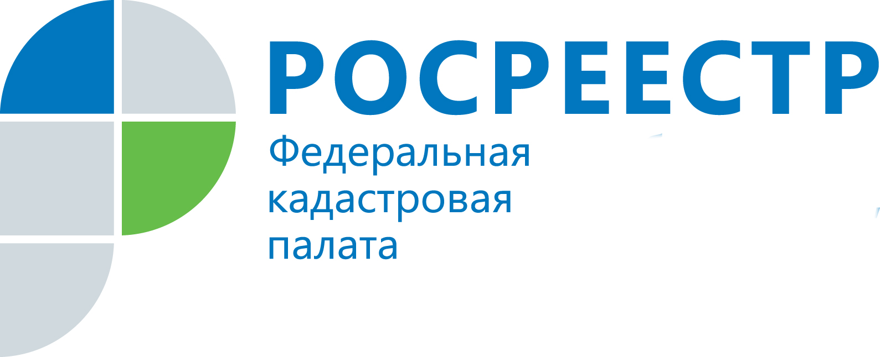
ПРЕСС-РЕЛИЗ

Деятельность кадастровых инженеров на контроле саморегулируемых организаций и Кадастровой палаты
Кадастровая палата по Челябинской области в целях повышения качества документов, подготавливаемых кадастровыми инженерами, и снижения количества приостановлений и отказов в государственном кадастровом учете объектов недвижимости на постоянной основе взаимодействует с саморегулируемыми организациями (СРО) кадастровых инженеров.
За 2018 год учреждением в адрес СРО было направлено более 450 писем с указанием ошибок, допущенных кадастровыми инженерами при подготовке документов. По результатам рассмотрения полученных писем СРО были проведены документарные проверки, к 58 кадастровым инженерам применена мера дисциплинарного взыскания – «замечание», к 9 специалистам – «предупреждение», а 1 кадастровый инженер получил «предписание, обязывающее устранить нарушения». За прошедший год Кадастровой палатой было проведено более 150 рабочих встреч и совещаний с профессиональными участниками рынка, а также организовано 11 skype-совещаний с СРО, на которых рассмотрены типовые ошибки кадастровых инженеров при подготовке документов.
Кадастровая палата активно взаимодействует с профессиональными участниками рынка недвижимости по вопросам использования электронных сервисов сайта Росреестра и повышения уровня электронного взаимодействия. В 2018 году учреждением проводились совещания, в том числе посредством Skype, с представителями СРО по вопросам получения услуг Росреестра в электронном виде. В СРО было направлено более 10 писем с рекомендациями по использованию сервиса «Личный кабинет» для предварительной проверки межевых и технических планов, а также актов обследования.
Кадастровая палата напоминает, что для осуществления профессиональной деятельности каждый кадастровый инженер должен быть членом саморегулируемой организации и иметь действующий аттестат. Проверить информацию о том, состоит ли специалист в СРО можно на сайте Росреестра через сервис «Реестр кадастровых инженеров.

Пресс-служба филиала ФГБУ «ФКП Росреестра» по Челябинской области

Пресс-служба
филиала Федеральной кадастровой палаты
Росреестра по Челябинской области
Тел. 8 (351) 728-75-00 (доб. номер 2230, 2223)
E-mail: pressafgu74@mail.ru
Сайт: kadastr.ru (регион - Челябинская область)
ВКонтакте: vk.com/fkp74

